- 进入服务器在/users/mgr/update_tc/webapps/web/newTradeUpdate目录下找到UpdateList.xml文件
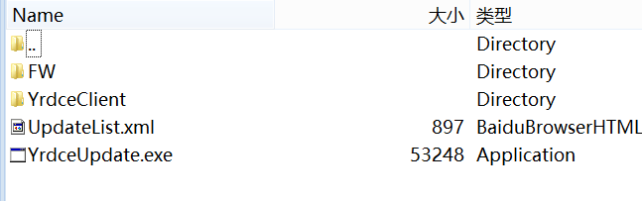
- 打开Xml文件

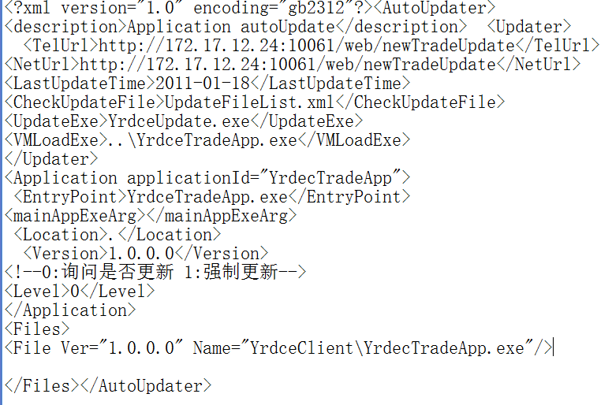
- 在xml中添加需要更新的文件和版本，以及更改最后更新时间。（例如YrdceClient目录下的FuturesTrade.dll）
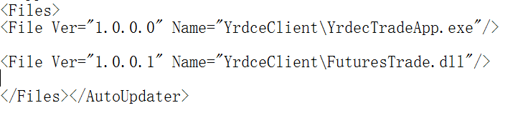
- 在服务器中放入要更新的文件。（注意目录）
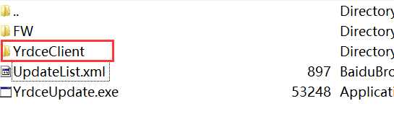
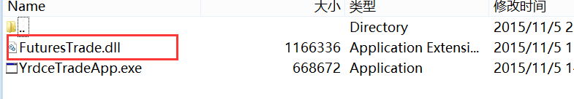

然后就可以在线更新了！ _(:3 」∠)_

